BACCALAURÉAT PROFESSIONNEL

Technicien Constructeur Bois

E2 – Épreuve de Technologie

e 22 – PrÉparation d'une fabrication
et d'une mise en œuvre sur chantier

DOSSIER CORRIGÉ

Ce dossier comprend :

Thèmes | Page
Page de garde | 1 / 6
1 – Processus de fabrication | 2 / 6
Contrat de Phase | 3 / 6
Assemblage et fiche de contrôle | 4 / 6
2 – Planification de chantier | 5 / 6
3 Préparation Echafaudage | 6 / 6

Thème support n° 1 – LE PROCESSUS DE FABRICATION | Compétence ciblée : C2.43 Établir le processus de fabrication
Informations complémentaires : A partir des documents fournis : Dossier Technique : mur F2
Vous êtes chargé de préparer la fabrication des éléments de murs
Vous étudiez en particulier le module le plus complexe
Travail demandé |  | Total page | / 13 pts
Rep pièce Nombre Longueur mm About 1 About 2 section  233 1 809 78  234 5 254 + 1 about =285  235 1 755  236 1 809  237 1 1014  238 1 1110  239 1 1140  240 1 2202  241 1 2606  242 2 2606  243 1 2648  244 3 2667 + 1about = 2698  245 1 2714  246 1 2265  247  11/ Etablir un mode opératoire  des bois de structure du module F2  Compléter le nombre de pièces  et leur longueurs  Schématiser les abouts et la section |  |  | / 13 pts

Thème support n° 1 (suite) | Compétence ciblée : C2.44 Établir un contrat de phase
A partir des documents fournis : Dossier Technique : Mur F2 Dossier Ressource : Fiches techniques Scie Circulaire
Dossier Ressource : Fiche de taille pièce 247
Dossier Ressource : Norme isostatisme
Travail demandé |  | Total page | / 14 pts
12/ compléter le contrat de phase de la pièce 247 (lisse haute) :  Quantités et dimensions  Croquis d’usinage des deux abouts en indiquant les points d’appuis, l’outil, la pièce…et les angles de réglages de la machine  Pièce : rep 247 (lisse haute) Quantité : _____1_________  Matière : sapin raboté traité classe II Cotes finies mm : Long x larg x ep = __3227 x 145 x 45_____________  Phase : Sciage des abouts Machine Scie circulaire à table : SCM – Si 400 Class  About 1 chant About 2 chant  About 1 vue de dessus About 2 vue de dessus |  |  | / 14pts

Thème support n° 1 (suite) | Compétence ciblée : C2.43 associer les moyens matériels aux tâches à exécuter  C2.51 Identifier les points de contrôle à effectuer
A partir des documents fournis : Dossier Technique : Mur F2 (page 12/12)
Dossier Technique : CCTP
Dossier Ressource : Fiche Technique Table d’assemblage FANKHAUSER
Dossier Ressource : Extrait du DTU 31.2
Dossier Ressource : Norme isostatisme
 |  | Total page | / 25 pts
13/ sur la table d’assemblage (ci-dessous) Echelle 1/20° 14/ Compléter le tableau de contrôle de fin de fabrication du Mur F2  Point d’appui  Point de serrage  Cale de montage  Compléter le dessin placer  les points d’appuis,  les points de serrages,  les éventuelles cale de montage (toutes dimensions)  Cote mm Cote maxi Cote mini  Largeur des bois d’ossature 145  Epaisseur du panneau de contreventement 10  Longueur mini des pointes pour assembler les bois d’ossature 90  Longueur mini des agrafes pour fixer les panneaux sur ossature 45  Ecartement courant entre 2 agrafes en périphérie 150  Ecartement courant entre 2 agrafes sur montant intermédiaire 300  Largeur du mur fini 2837 (±3) 2840 2834  Diagonales de la baie 3042 (± 5) 2260 3047 2267 3037 2255  Diagonales du mur 3843 (± 5) 2938 3848 2943 3838 2933  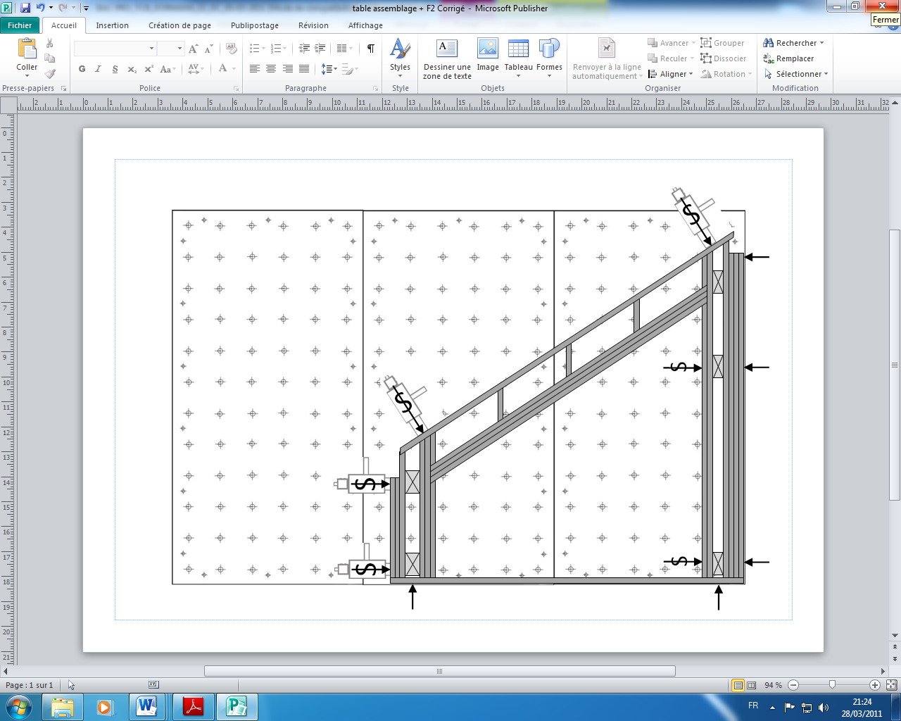 |  |  | Question 13  / 10 pts  Question 14  / 15 pts

Thème support n° 2 – LA PLANIFICATION DE CHANTIER | Compétence ciblée : C1.33 Rechercher les dates de début et de fin d'intervention de l'entreprise pour les phases successives du chantier:
Informations complémentaires :
Votre entreprise vous charge d’organiser la fabrication des panneaux A partir des documents fournis: Dossier Technique : éléments d’ossature
de structure (murs de façades et murs de refends) Dossier Ressource : tableau des temps de fabrication Panneaux MOB
Vous devez définir pour votre équipe de 2 ouvriers les temps d’intervention Dossier Ressource : Planning de chantier tous corps d’états
Travail demandé : |  |  | Total page |  | / 26 pts
21/ Définir le délai de fabrication de l’ensemble des éléments de murs.  Temps total en heures d’ouvrier ___118,75h__ /1pt  Temps total en journées travaillées  (par simplification on prendra 7h par journée de travail  et on arrondira au jour entier supérieur) ____17 j ____ /3pts  22/ Définir la date « au plus tard » de mise en fabrication  Date de la fin du chantier gros œuvre : _Jeu sem 37_ /1pt  Date du début de chantier pose des panneaux d’ossature : _Ven sem 41_ /1pt  Nombre de jours pour le séchage du gros œuvre : 28 j calendaires /1pt  Délai de fabrication + marge (1j) + délai de livraison (1j) _19 j travaillés_ /1pt  Date au plus tard de la mise en fabrication : _Lun sem 38_ /2pts |  | Le gros œuvre a pris une semaine de retard sur le délai prévu initialement.  Cela remet-il en cause votre programmation de chantier ?  23/ Proposer une mesure d’ajustement  Pouvez-vous commencer la pose des murs à la date prévue ? : oui  Présentez vos arguments :  mais avec 7 jours de moins pour le séchage de la dalle  pour l’ancrage des murs, il faut renoncer aux chevilles métalliques  et choisir un scellement chimique |  |  | Questions 21-22  /10  Question 23  /10
Thème support n° 3 – LA PREPARATION DU CHANTIER | Compétence ciblée : C2.42 Choisir les moyens techniques de mise en œuvre sur chantier
Informations complémentaires : A partir des documents fournis : Dossier Technique : plans et extraits CCTP
Votre entreprise artisanale vous charge d’organiser la pose sur chantier de tous Dossier Ressource : fiches technique des échafaudages Altrad
les matériaux et accessoires extérieurs : isolant, lattages, bardage… Dossier Ressource : fiches technique échafaudage Roulant R300
Vous devez prévoir les matériels nécessaires au bon déroulement de cette tâche Dossier Ressource : fiches technique échafaudage Façadiers 45
Travail demandé :
31/ Comparer les deux possibilités d’échafaudage  Roulant R300 Façadier 45  Hauteur maxi 11,70m 24m et +  Gammes de largeurs 3,00 m 3,00 et 1,80m  Adaptation sol incliné Oui, vérin sur chaque roulette + freins Oui : sabots inclinables + vérins réglables en hauteur  Ces modèles sont-ils adaptés ? Oui – Non ? Pourquoi ? NON : Hauteur suffisante 6,90 + 2,40 = 9,30 m Mais largeur inadaptée OUI : Adaptable au terrain, hauteur largement suffisante Echelles d’extrémités adaptées aux débords de toiture |  |  |  |  |  | Question 31  / 06 pts

Thème support n° 3 – LA PREPARATION ET L’ORGANISATION DU CHANTIER | Compétence ciblée : C2.42 Choisir les moyens techniques de mise en œuvre sur chantier
Travail demandé : |  | Total page | / 22 pts
Votre équipe est chargée de poser l’isolation extérieure et le bardage.  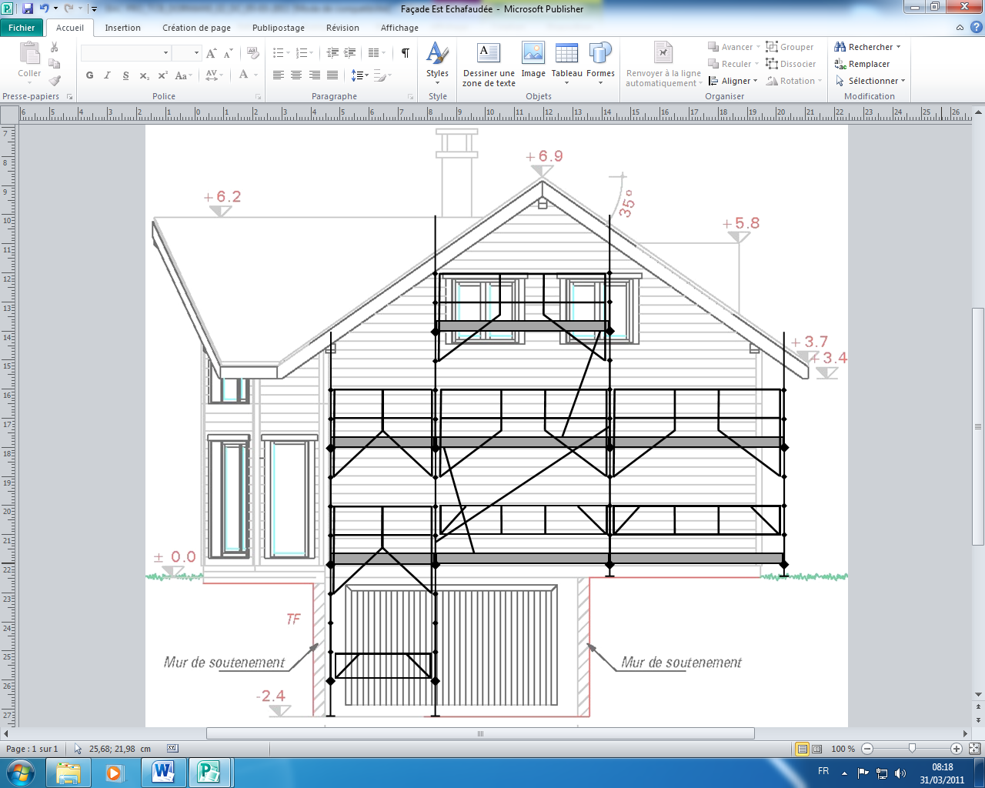  A votre arrivée sur le chantier, vous remarquez que l’échafaudage n’est pas monté complètement  (voir croquis ci-contre.)  32/ nommer les pièces manquantes pour la sécurité et représentez les sur le croquis :  Echelle d’accès pour monter au niveau 2 _________  Garde-corps 3m de sécurité pour niveau 2 _________  Plinthe alu 3m pour niveau 3 ____________________  ________________________________________________  ________________________________________________  ________________________________________________  ________________________________________________  33/ A partir de la documentation technique et des dimensions de l’échafaudage,  rechercher le nombre de points d’amarrages nécessaires à la stabilisation de cet échafaudage :  1 ancrage tous les 24 m² _________________________  Surface niveau -1 = 4,36 x 2,4 = 10,40 ____________  Surface niveau 1+2 = 7,80 x 3,70 = 28,80__________  Surface pignon = (6,9-3,7) x 7,8 = 24,90 ___________  Surface totale : 10,40 + 28,80 + 24,90 = 64,10 m²__  Nb d’ancrages = 64,10 / 24 = 2,6 arrondi à 3 ______  ________________________________________________ |  |  | Question 32  / 10 pts  Question 33  / 12 pts

